**Examen VWO**

**2021**

tijdvak 3

woensdag 7 juli

13.30 – 16.30 uur

**wiskunde A**

|  |  |  |  |
| --- | --- | --- | --- |
| OVERZICHT FORMULES | | | |
|  |  | | |
|  | **Differentiëren** | | |
|  | **naam van de regel**  somregel  verschilregel  productregel  quotiëntregel  kettingregel | **functie** | **afgeleide** |
|  |  | | |
|  | **Logaritmen** | | |
|  | **regel voorwaarde** | | |

|  |  |  |  |
| --- | --- | --- | --- |
|  |  | ***Jongleren*** | |
|  |  | Bij jongleren gaat het om het in de lucht gooien, in de lucht houden en opvangen van voorwerpen. Deze voorwerpen blijven tijdens het jongleren van hand naar hand en in de lucht rondgaan. Zie de foto.  **Foto figuur**    Op de foto zie je de Amerikaanse jongleur James Reid jongleren met drie verschillende, nogal vreemde voorwerpen: een bowlingbal , een mes en een speelgoedkip. Meestal wordt er echter met ballen, kegels en ringen gejongleerd. In de figuur zie je een typisch pakket voor jongleurs, bestaande uit drie identieke ringen, drie identieke ballen en drie identieke kegels.  Een jongleur kiest uit het pakket drie voorwerpen om mee te jongleren. Hij zou bijvoorbeeld een bal (B), een kegel (K) en een ring (R) kunnen kiezen. Dit noteren we met BKR. | |
| 3p | **1** | Noteer op dezelfde manier alle overige mogelijkheden om drie voorwerpen uit het pakket te kiezen. | |
|  |  |  | |
|  |  | De rest van deze opgave gaat over jongleren met minimaal drie ballen, door één jongleur, waarbij de jongleur altijd twee handen gebruikt. Hiervoor bestaat een verband tussen een aantal variabelen, gegeven door de formule van Shannon:    Hierin is:   * *V* de **vluchttijd**, dat is de tijd die een bal in de lucht is tussen het gegooid en weer opgevangen worden (in seconden); * *H* de **handtijd**, dat is de tijd die een bal in één van de handen is tussen het vangen en het gooien van de bal (in seconden); * *L* de **leegtijd**, dat is de tijd dat een hand leeg is tussen het gooien van een bal en het vangen van de volgende bal (in seconden); * *B* het aantal ballen dat je gebruikt.   De formule van Shannon geldt alleen als alle ballen op dezelfde manier van de ene naar de andere hand worden gegooid, dus even snel en even hoog. |
| 3p | **2** | Beredeneer met behulp van de formule van Shannon dat bij het jongleren met drie ballen de vluchttijd langer zal zijn dan de leegtijd. |
|  |  |  |
|  |  | De formule van Shannon kan worden herleid tot: . |
| 4p | **3** | Geef deze herleiding. |

|  |  |  |
| --- | --- | --- |
|  |  | Als je met steeds meer ballen wilt jongleren, waarbij je die ballen telkens even lang in de lucht wilt houden en je handen steeds even lang leeg wilt houden, moet je de ballen steeds sneller door je handen laten gaan. De handtijd moet dan dus steeds korter worden. Dit kun je aantonen met de afgeleide van H.  De afgeleide is: |
| 3p | **4** | Toon aan dat deze formule voor de afgeleide juist is. |
|  |  |  |
|  |  | Volgens de formule van Shannon geldt dat bij drie of meer ballen *L* altijd kleiner is dan *V*. |
| 3p | **5** | Toon met behulp van de afgeleide  aan dat de handtijd afneemt als het aantal ballen toeneemt. |

|  |  |  |
| --- | --- | --- |
|  |  | ***Plastic*** |
|  |  | In de periode 1977 – 2002 is de jaarlijkse plasticproductie bij benadering exponentieel toegenomen. De jaarlijkse productie is in deze periode van 25 jaar vier keer zo groot geworden. |
| 3p | **6** | Bereken de jaarlijkse procentuele toename in de periode 1977 – 2002. Geef je antwoord in één decimaal. |
|  |  |  |
|  |  | De toenemende plasticproductie zorgt voor een toenemende hoeveelheid plastic afval. In 2015 kwam er 250 miljoen ton plastic afval vrij en men gaat ervan uit dat de hoeveelheid plastic afval die jaarlijks vrijkomt met 4,1% per jaar zal toenemen. Tegelijkertijd wordt er een steeds groter percentage plastic afval gerecycled. In 1990 werd 2% van de vrijgekomen hoeveelheid plastic gerecycled. De jaren erna nam dit percentage lineair toe met 0,7% per jaar tot 11,8% in 2004.  Wanneer deze trend in recycling ook na 2004 doorzet, zal in 2050 een substantieel deel van het plastic afval dat in dat jaar vrijkomt gerecycled worden. |
| 3p | **7** | Bereken hoeveel miljoen ton plastic afval in 2050 in dat geval gerecycled zal worden. Geef je antwoord in gehele miljoenen tonnen. |
|  |  |  |
|  |  | Voor de voorspelling voor de jaren na 2015 van de **totale** hoeveelheid vrijgekomen plastic afval had men de volgende uitgangspunten:   * Tot en met 2014 was er in totaal 6050 miljoen ton plastic afval vrijgekomen. * In 2015 kwam daar 250 miljoen ton bij. * Na 2015 nam de hoeveelheid jaarlijks vrijgekomen plastic afval met 4,1% per jaar toe.   Op basis hiervan voorspelde men dat er tot en met 2018 in totaal (op honderden miljoenen ton afgerond) 7100 miljoen ton plastic afval vrij zou komen. |
| 3p | **8** | Geef uitsluitend met behulp van bovenstaande uitgangspunten deze voorspelde hoeveelheid in gehele miljoenen tonnen nauwkeurig. |

|  |  |  |
| --- | --- | --- |
|  |  | Met behulp van de genoemde uitgangspunten is het mogelijk om een formule op te stellen voor de totale hoeveelheid vrijgekomen plastic afval tot en met een bepaald jaar. Bij het opstellen van deze formule wordt onder andere gebruikgemaakt van de somformule voor meetkundige rijen.  Deze luidt:  Hierin is:   * *S*(*t*) de hoeveelheid plastic afval in miljoenen tonnen die sinds 2015 vrijgekomen is; * *t* de tijd in jaren met  in 2015; * de hoeveelheid vrijgekomen plastic afval in miljoenen tonnen in 2015; * *r* de groeifactor waarmee de hoeveelheid vrijgekomen plastic afval jaarlijks toeneemt.   De totale hoeveelheid plastic afval T in miljoenen tonnen die sinds het bestaan van plastic is vrijgekomen wordt gegeven door de formule:  Hierin is *t* de tijd in jaren met  in 2015. De gehele getallen in de formule zijn afgeronde waarden. |
| 4p | **9** | Laat zien hoe deze formule met behulp van *S*(*t*) kan worden opgesteld. |
|  |  |  |
|  |  | In onderstaande figuur wordt voor de periode 1950 – 2050 weergegeven hoeveel plastic afval er is vrijgekomen sinds plastic bestaat. Verder is weergegeven hoeveel plastic afval er sindsdien in het milieu terecht is gekomen. Hierin zijn de delen van de grafieken na 2015 voorspellingen.  **figuur**  De grafiek voor de hoeveelheid plastic afval in het milieu kan beschreven worden met de formule:    Hierin is *W* de hoeveelheid plastic afval in het milieu en *t* is weer de tijd in jaren met  het jaar 2015. |
| 3p | **10** | Bereken in welk jaar de hoeveelheid plastic afval in het milieu voor het eerst minder zal zijn dan de helft van de hoeveelheid vrijgekomen plastic afval. |

|  |  |  |
| --- | --- | --- |
|  |  | In de figuur valt te zien dat men ervan uitgaat dat de toename van de hoeveelheid plastic afval in het milieu af zal nemen. Met behulp van de formule *W* kan worden aangetoond dat de hoeveelheid plastic afval die jaarlijks in het milieu terechtkomt eerst nog zal blijven toenemen, maar uiteindelijk ook weer gaat afnemen. |
| 4p | **11** | Onderzoek in welk jaar het meeste plastic afval in het milieu terecht zal komen. |

|  |  |  |
| --- | --- | --- |
|  |  | ***Rendementen*** |
|  |  | DE waarde van individuele aandelen op de Amsterdamse beurs is aan fluctuaties onderhevig. Hierdoor kan ook de **totale beurswaarde**, dat is de totale waarde van alle aandelen die op de Amsterdamse beurs genoteerd staan, flinke schommelingen vertonen. Dit zie je bijvoorbeeld bij de ontwikkeling van de totale beurswaarde in de eerste drie kwartalen van 2008. In figuur 1 zijn zowel de absolute als de relatieve maandelijkse toenamen van de totale beurswaarde voor de eerste drie kwartalen van 2008 weergegeven.  **figuur 1**  In figuur 1 valt bijvoorbeeld af te lezen dat de totale beurswaarde in januari 2008 maar liefst 73 miljard euro lager was dan in december 2007, wat overeenkwam met een daling van 14%.  De totale beurswaarde daalde in het eerste kwartaal van 2008 met 90 miljard euro. Ondanks een licht herstel in april en mei was de totale beurswaarde na het tweede kwartaal nog verder gedaald ten opzicht van de totale beurswaarde in december 2007. |
| 3p | **12** | Bereken de daling van de totale beurswaarde in het eerste halfjaar van 2008. Geef je antwoord in gehele miljarden euro’s. |
|  |  |  |
|  |  | In het derde kwartaal van 2008 daalde de totale beurswaarde nog verder. |
| 4p | **13** | Bereken deze daling ten opzichte van het eind van het tweede kwartaal van 2008 met behulp van de procentuele toenames en afnames in figuur 1. Geef je antwoord in hele procenten. |

|  |  |  |
| --- | --- | --- |
|  |  | In het algemeen spreekt men bij het beleggen in aandelen op de beurs over het **werkelijke rendement** van de waarde van een aandeel. Hieronder verstaat men de waardeverandering in een periode in procenten. In de praktijk worden aandelen continu verhandeld en kunnen rendementen voortdurend variëren. Daarom gebruikt men in de economie ook wel het zogeheten **continue rendement** als benadering voor het werkelijke rendement. Het continue rendement is gedefinieerd als:  (met )  Hierin is *R* het werkelijke rendement in een periode en *C* het bijbehorende continue rendement in dezelfde periode, beide in procenten.  De waarde van een aandeel stijgt in een dag van € 25,- naar € 26,-. |
| 3p | **14** | Bereken het verschil tussen het werkelijke en het continue rendement op deze dag. Geef je antwoord in één decimaal. |
|  |  |  |
|  |  | In de formule  is *C* uitgedrukt in *R*. Maar als er met continue rendementen gerekend wordt, wil men ook terug kunnen rekenen naar het werkelijke rendement. Daarvoor is een formule waarin *R* wordt uitgedrukt in *C* handiger. |
| 4p | **15** | Herleid de formule  tot een formule van de vorm . |
|  |  |  |
|  |  | Behalve voor  valt het **figuur 2**  continue rendement altijd  lager uit dan het werkelijke  rendement. In figuur 2 wordt  dit grafisch zichtbaar gemaakt  door de lijn met vergelijking  en de grafiek van  in één  figuur weer te geven.  In figuur 2 valt te zien dat *C* en  *R* voor waarden dicht bij 0  nagenoeg gelijk zijn, maar voor  waarden die steeds verder van  0 liggen steeds meer verschillen.  Er zijn aandelen waarvan de waarde sterk stijgt of daalt. Dat kan bijvoorbeeld het geval zijn als een aandeel voor het eerst op de beurs verhandeld wordt of als een bedrijf failliet dreigt te gaan. Voor deze aandelen is het mogelijk dat het verschil tussen het werkelijke en het continue rendement bijvoorbeeld meer dan 1% is. Zo kun je in figuur 2 aflezen dat *R* en *C* voor  ongeveer 6% verschillen (namelijk  40 - 33,6...). |
| 4p | **16** | Bereken met behulp van de formule voor *C* voor welke waarden van *R* het verschil tussen *R* en *C* meer dan 1% is. Geef je antwoord in gehelen. |
|  |  |  |
|  |  | Dat *C* en *R* voor steeds groter wordende positieve waarden van *R* steeds meer verschillen, volgt onder andere uit het feit dat de helling van de lijn met vergelijking  gelijk is aan 1, terwijl de helling van de grafiek van *C* voor alle positieve waarden van *R* kleiner dan 1 is. |
| 4p | **17** | Toon met behulp van de afgeleide  aan dat de helling van de grafiek van *C* voor alle positieve waarden van *R* kleiner is dan 1. |

|  |  |  |
| --- | --- | --- |
|  |  | ***Temperatuursverwachting*** |
|  |  | Tegenwoordig kun je op veel plaatsen de verwachte temperatuur vinden. Zo ook op de website van het KNMI. Het KNMI kan aan de hand van weerkaarten de temperatuur voor een aantal dagen voorspellen.  Op 21 januari 2018 heeft het KNMI een grafiek gemaakt van de verwachte temperatuur van 22 januari tot en met 5 februari van dat jaar. In figuur 1 zie je een stukje van deze grafiek. Figuur 1 staat ook op de uitwerkbijlage.  **figuur 1**  Ook zie je in deze figuur twee  stippellijnen. Deze lijnen geven het  gemiddelde van de minimumtemperatuur  en het gemiddelde van de  maximumtemperatuur voor de periode  1981 – 2010 weer. Als de temperatuur  tussen deze twee stippellijnen in zit,  noemen we de temperatuur **normaal** voor  de tijd van het jaar.  In figuur 1 is te zien dat het volgens de  verwachting in de week van 22 januari  2018 behoorlijk warm zou worden voor de  tijd van het jaar. |
| 3p | **18** | Bereken met behulp van de figuur op de uitwerkbijlage hoeveel procent van de tijd het volgens de verwachting in de week van 22 januari 2018 warmer zou zijn dan normaal. Geef je antwoord in hele procenten. |
|  |  |  |
|  |  | In figuur 1 is de gemiddelde minimumtemperatuur 0,4 °C en de gemiddelde maximumtemperatuur 6,0 °C. Als de temperatuur normaal is voor de tijd van het jaar, dan zal deze dus schommelen tussen die twee waarden. Je krijgt dan een grafiek zoals in figuur 2.  **figuur 2**  Deze grafiek geeft de verwachte temperatuurverloop aan in de week van 22 januari als de temperatuur normaal is voor de tijd van het jaar. We noemen dit de **modelgrafiek voor 22 tot 29 januari**. |

|  |  |  |
| --- | --- | --- |
|  |  | Je kunt deze grafiek modelleren met een sinusoïde van de volgende vorm:    In deze formule is *TJ* de temperatuur in °C in de week van 22 januari en *t* de tijd in dagen met  op 22 januari om 00:00 uur.  In het model nemen we aan dat de laagste temperatuur zich steeds voordoet om 03:00 uur en de hoogste temperatuur steeds om 15:00 uur. |
| 4p | **19** | Stel een formule op voor *TJ*. |
|  |  |  |
|  |  | De gemiddelde minimum- en maximumtemperaturen zijn echter niet altijd constant. In het voorjaar bijvoorbeeld, zullen deze temperaturen stijgen. Zie de tabel.  **tabel**   |  |  |  | | --- | --- | --- | |  | 1 april | 1 mei | | gemiddeld minimum | 5,3 | 9,2 | | gemiddeld maximum | 14,2 | 18,1 |   Als we aannemen dat de gemiddelde minimum- en maximumtemperatuur tussen  1 april en 1 mei lineair toenemen, dan is het met behulp van deze tabel nu ook  mogelijk een modelgrafiek te maken voor de gehele maand april. We gaan er hierbij van uit dat de minimumtemperatuur steeds bereikt wordt om 03:00 uur en de maximumtemperatuur steeds om 15:00 uur.  De formule van deze modelgrafiek is:  met *TA* de verwachte temperatuur in °C in april en *t* de tijd in dagen met  op 1 april om 00:00 uur. |
| 3p | **20** | Laat met een berekening zien hoe je de getallen 0,13 en 9,75 kunt afleiden uit de gegevens. |
|  |  |  |
|  |  | Volgens het model is de temperatuur om 21:00 ’s avonds precies gelijk aan de gemiddelde temperatuur op die dag. Dat wordt de theoretische dagtemperatuur genoemd. Het KNMI meet ook gedurende de dag steeds de temperatuur en berekent met behulp van deze meetwaarden de werkelijke (gemiddelde) dagtemperatuur. Het verschil tussen de werkelijke dagtemperatuur en de theoretische dagtemperatuur wordt de **temperatuuranomalie**1) genoemd. |

|  |  |
| --- | --- |
| noot 1 | In werkelijkheid is de bepaling van de temperatuuranomalie complexer, maar in deze opgave gaan we uit van een sterk vereenvoudigd model. |

|  |  |  |
| --- | --- | --- |
|  |  | Bijvoorbeeld: Volgens de formule van *TA* is de theoretische dagtemperatuur op 5 april 2018 gelijk aan 10,4 °C. Op 5 april 2018 was de werkelijke dagtemperatuur 5,9 °C. De temperatuuranomalie is dan  °C.  In figuur 3 staat de grafiek van de **figuur 3**  temperatuuranomalie voor de eerste  28 dagen van april 2018. Deze grafiek  staat vergroot op de uitwerkbijlage.  Op 29 april 2018 was de werkelijke  dagtemperatuur 9,2 °C. Op 30 april 2018  was dit 9,5 °C. |
| 4p | **21** | Bereken de temperatuuranomalieën van de  laatste twee dagen van april 2018 en teken  deze er in de grafiek op de uitwerkbijlage bij. |

|  |  |  |
| --- | --- | --- |
|  |  | ***Bevolkingsgroei*** |
|  |  | Deze opgave gaat over een algemeen model voor de bevolkingsgroei waarbij men gebruik maakt van de **populatiegroei-ratio**. Dit is een maat voor de bevolkingsgroei. De populatiegroei-ratio ia als volgt gedefinieerd:    Hierin is *r* de populatiegroei-ratio, *W*(0) de wereldbevolking in miljoenen op een bepaald tijdstip en *W*(*t*) de wereldbevolking in miljoenen *t* jaar later.  Door verschillende aannames voor de populatiegroei-ratio te doen, komt men tot verschillende voorspellingen voor de grootte van de wereldbevolking.  Op 1 juli 2015 was de wereldbevolking 7383 miljoen en op 1 juli 2020 was dat 7834 miljoen.  Men wilde de wereldbevolking op 1 juli 2025 berekenen met behulp van de populatiegroei-ratio uit de periode 2015-2020. Neem aan dat deze ratio in de toekomst gelijk blijft. |
| 4p | **18** | Bereken met behulp van deze aanname de wereldbevolking op 1 juli 2025. Geef je antwoord in gehele miljoenen. |
|  |  |  |
|  |  | De formule voor de populatiegroei-ratio kan worden herleid tot een formule van de vorm: |
| 3p | **19** | Geef deze herleiding. |

|  |  |  |
| --- | --- | --- |
|  |  | Als de populatiegroei-ratio over twee even lange aaneengesloten perioden bekend is, kan de populatiegroei-ratio over de twee perioden samen als volgt worden berekend:  ofwel .  Hierin is *r1* de populatiegroei-ratio over de eerste periode, *r2* de populatiegroei-ratio over de tweede periode en *r* de populatiegroei-ratio over de twee perioden samen.  Neem ,  en . |
| 4p | **20** | Toon met behulp van de rekenregels voor logaritmen aan dat . |
|  |  |  |
|  |  | In het algemen geldt:  Als *r1*, *r2*, …, *rn* de populatiegroei-ratio’s over *n* aaneengesloten even lange  perioden zijn, dan is de populatiegroei-ratio r over de totale periode gelijk aan  .  In de tabel zijn populatiegroei-ratio’s gegeven over periodes van vijf aaneengesloten jaren in de periode 2020-2050. Deze waarden horen bij een bepaalde voorspelling van de wereldbevolking.   |  |  |  |  |  |  |  | | --- | --- | --- | --- | --- | --- | --- | |  | **periode** | | | | | | |  | **2020-2025** | **2025-2030** | **2030-2035** | **2035-2040** | **2040-2045** | **2045-2050** | | **populatie-**  **groei-**  **ratio** | 12,4 | 11,8 | 10,7 | 10,0 | 9,8 | 9,6 |   **tabel**  Met behulp van de populatiegroei-ratio’s uit de tabel en de eerder genoemde formule  kun je berekenen met hoeveel procent de wereldbevolking volgens deze voorspelling groeitin de totale periode 2020-2050. |
| 4p | **21** | Bereken dit percentage. Geef je antwoord in hele procenten. |

|  |  |  |
| --- | --- | --- |
|  |  | ***Slagfrequentie*** |
|  |  | Enkele maanden geleden is Hans gestart met het leren van de zwemslag **borstcrawl**. Zie de foto. Na het aanleren van de basis van deze slag wil Hans zijn zwemtechniek verder verbeteren.  **foto** **figuur**  Om zijn zwemtechniek te kunnen verbeteren moet Hans **efficiënt** leren zwemmen. De meetbare grootheid **slagfrequentie** helpt hem hierbij.  De slagfrequentie is het aantal slagen dat een zwemmer per minuut maakt.  Verder gebruikt Hans de tabel op de uitwerkbijlage en de figuur, die ook vergroot op de uitwerkbijlage staat. In de figuur staat op de horizontale as de tijd die hij zwemt per 100 m. Op de verticale as staat de slagfrequentie. In de tabel kun je deze slagfrequentie aflezen aan de hand van de zwemtijd over 100 meter en het aantal gemaakte slagen per 25 meter. De tabel compenseert voor de onafgemaakte slagen in het zwembad waar Hans traint. Het is bij de borstcrawl belangrijk dat de timing van je slag goed is en dat je er gebruik van maakt dat je even uitdrijft als je je arm uitstrekt. Als je te lang uitdrijft, verlies je snelheid; je slagfrequentie is dan te laag. In de figuur is dit zone III. Als je te kort uitdrijft, dan is je slagfrequentie te hoog. In de figuur is dit zone I.  Zone II in de figuur is het gebied waarin je efficiënt zwemt.  Hans heeft een te hoge slagfrequentie. Hij zwemt met een snelheid van 2,9 km/uur en maakt 33 slagen per 25 meter. Hans gaat elke dag trainen en we nemen aan dat hij hiermee het aantal slagen per 25 meter met 1% per dag omlaag kan brengen. |
| 7p | **22** | Onderzoek met behulp van de tabel en de figuur op de uitwerkbijlage hoeveel dagen het minimaal duurt voordat Hans bij dezelfde snelheid efficiënt zwemt. |

**Wiskunde A** **2021-III**

**Uitwerkbijlage.**

**NAAM: . . . . . . . . . . . . . . . . . . . . . . . .**

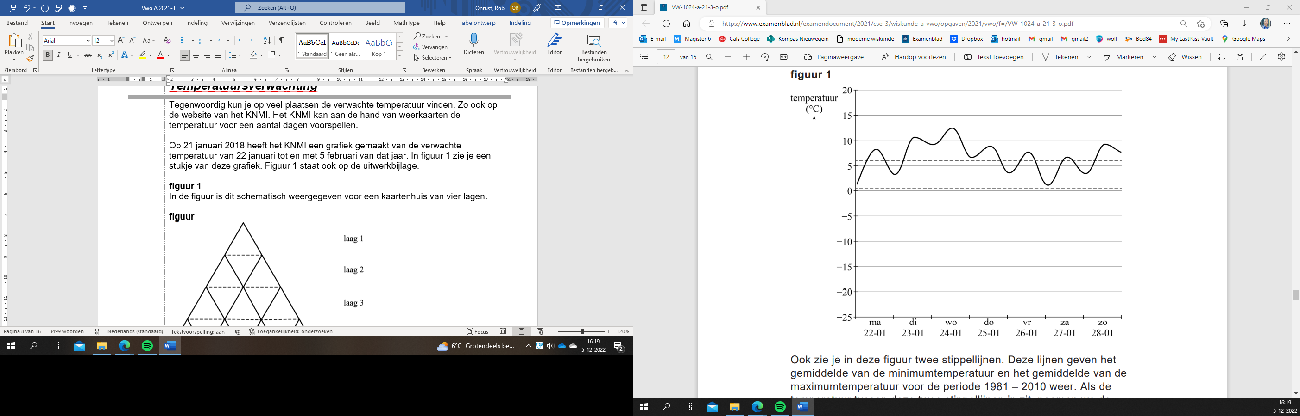**vraag 18**

**vraag 21**

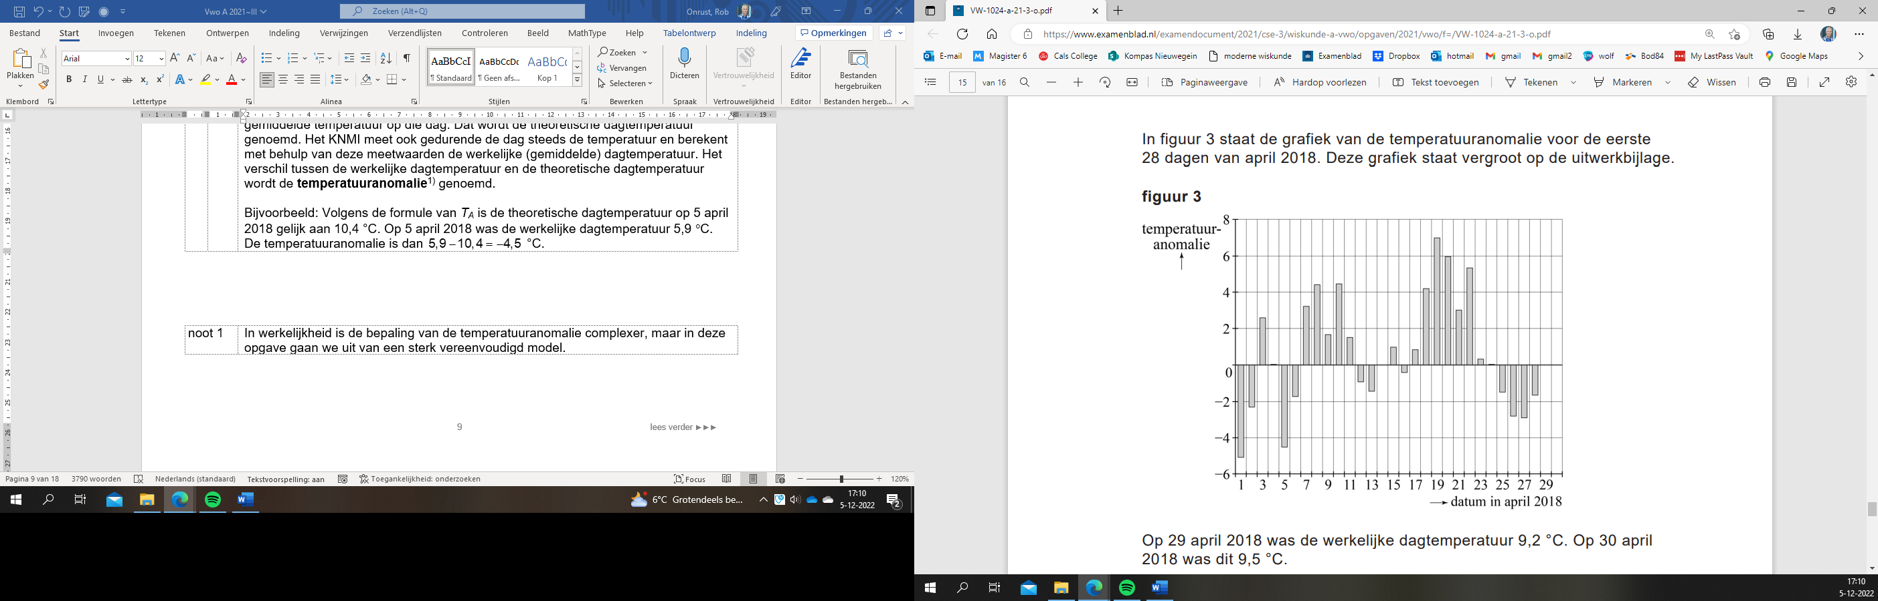

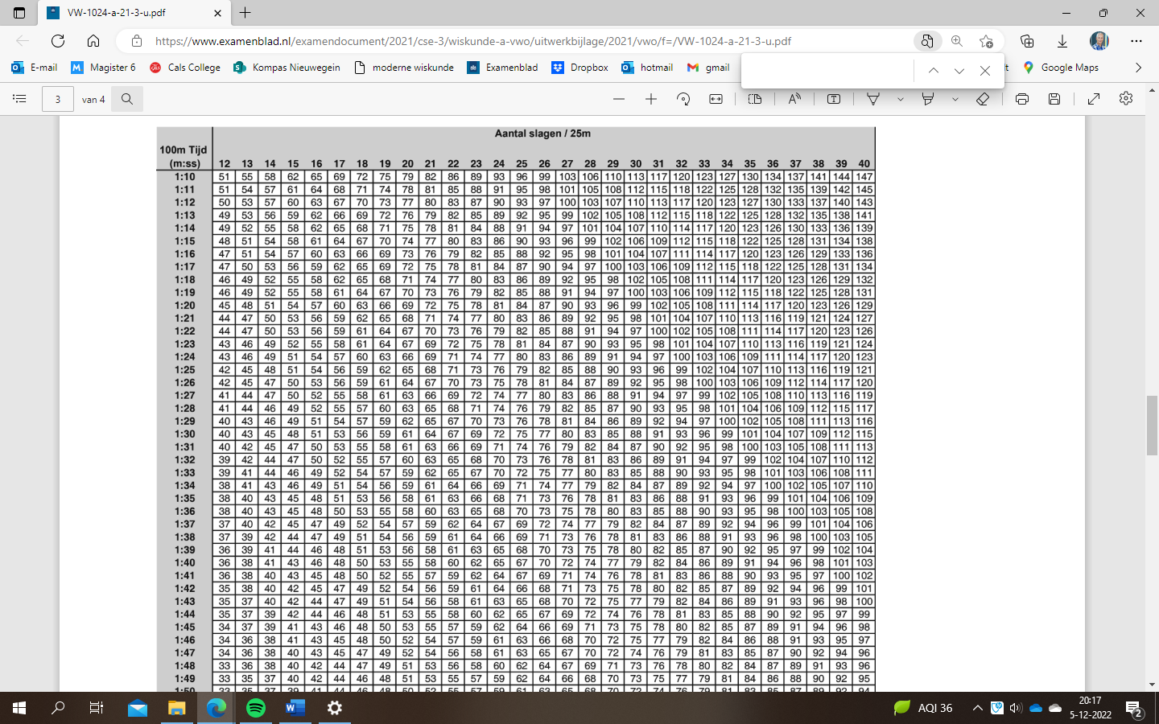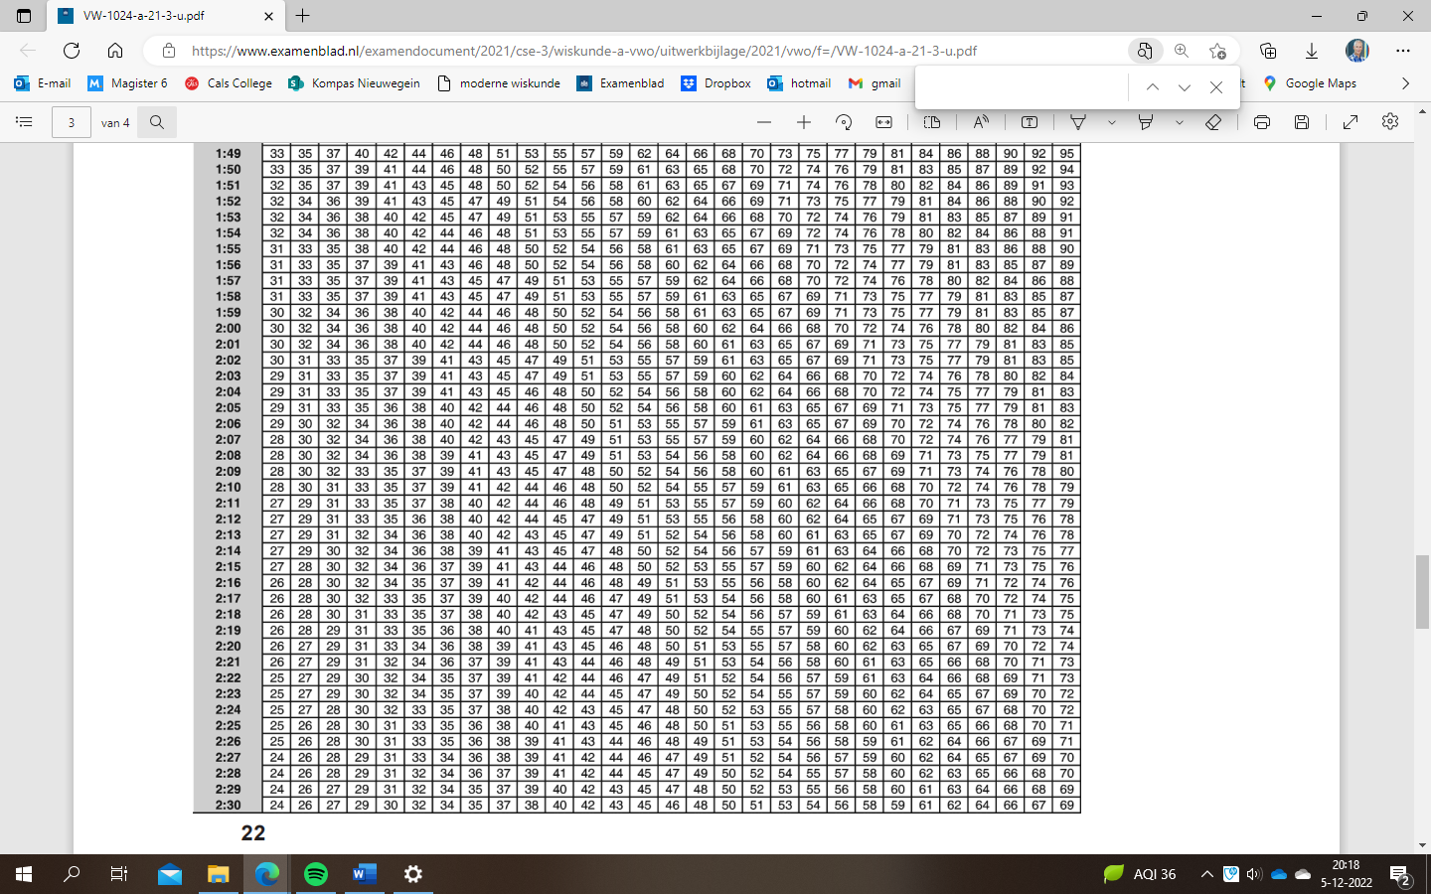

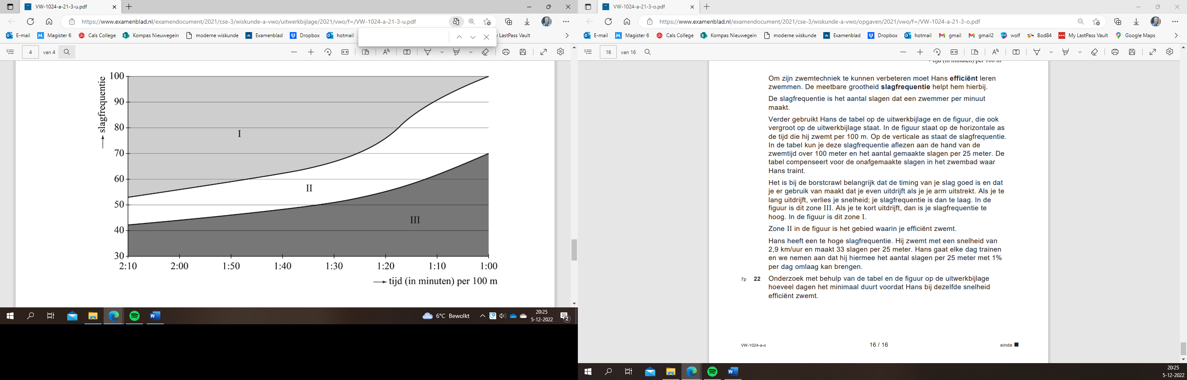**vraag 22**

**Wiskunde A** **2021-III**

**Uitwerkingen. (N=1,9)**

|  |  |  |
| --- | --- | --- |
|  | ***Jongleren*** |  |
| **1** | **maximumscore 3** |  |
|  | * BBB KKK en RRR | 1 |
|  | * BBK BBR KKB KKR RRB RRK | 2 |
|  | *Als ook alle verschillende volgordes is uitgeschreven, dan 1 punt in mindering brengen* |  |
| **2** | **maximumscore 3** |  |
|  |  | 1 |
|  |  | 1 |
|  | * dus  ofwel de vluchttijd is langer dan de leegtijd. | 1 |
| **3** | **maximumscore 4** |  |
|  |  | 1 |
|  | * geeft | 2 |
|  | * en dus | 1 |
| **4** | **maximumscore 3** |  |
|  |  | 2 |
|  |  | 1 |
| **5** | **maximumscore 3** |  |
|  | * omdat  is de teller negatief | 1 |
|  | * de noemer is altijd positief (kwadraat) | 1 |
|  | * de breuk (en dus de afgeleide) is altijd negatief, dus *H* neemt af | 1 |

|  |  |  |
| --- | --- | --- |
|  | ***Plastic*** |  |
| **6** | **maximumscore 3** |  |
|  | * de groeifactor per jaar is | 2 |
|  | * een procentuele toename van 5.7% per jaar | 1 |
| **7** | **maximumscore 3** |  |
|  | * in 2050 wordt  gerecycled | 1 |
|  | * in 2050 is er  miljoen ton afval vrijgekomen | 1 |
|  | * dus 449 miljoen ton gerecycled | 1 |
| **8** | **maximumscore 3** |  |
|  | * 2016:  2017:  en in 2018: | 2 |
|  | * dus in totaal t/m 2018:  milj ton | 1 |
| **9** | **maximumscore 4** |  |
|  |  | 1 |
|  |  | 2 |
|  |  | 1 |

|  |  |  |
| --- | --- | --- |
| **10** | **maximumscore 3** |  |
|  | * moet worden opgelost | 1 |
|  | * beschrijven hoe deze vergelijking kan worden opgelost | 1 |
|  | * dus in 2048 voor het eerst | 1 |
| **11** | **maximumscore 4** |  |
|  | * moet dan maximaal zijn. | 2 |
|  | * invoer:  en maximum | 1 |
|  | * dus in 2024 | 1 |

|  |  |  |
| --- | --- | --- |
|  | ***Rendementen*** |  |
| **12** | **maximumscore 3** |  |
|  | * de toenamen in april, mei en juni: 36, 8 en -61 miljard | 1 |
|  | * totale beurswaarde:  miljard | 1 |
|  | * een daling van 107 miljard euro in het eerste half jaar | 1 |
| **13** | **maximumscore 4** |  |
|  | * afname: 5,5%; toename: 4,5% en weer een afname met 16% | 1 |
|  |  | 2 |
|  | * een procentuele afname van 17% | 1 |
| **14** | **maximumscore 3** |  |
|  | * werkelijke rendement | 1 |
|  | * % | 1 |
|  | * Het verschil: 0,1% | 1 |
| **15** | **maximumscore 4** |  |
|  |  | 1 |
|  |  | 1 |
|  |  | 2 |
| **16** | **maximumscore 4** |  |
|  |  | 1 |
|  | * beschrijven hoe deze ongelijkheid op de GR berekend kan worden | 1 |
|  | * , | 1 |
|  | * dus voor  verschillen ze meer dan 1% | 1 |
| **17** | **maximumscore 4** |  |
|  |  | 2 |
|  | * voor  is de noemer groter dan 1 en de beuk (en daarmee de afgeleide) is dus kleiner dan 1 | 2 |

|  |  |  |
| --- | --- | --- |
|  | ***Temperatuursverwachting*** |  |
| **18** | **maximumscore 3** |  |
|  | * van de 100 mm ligt 64 mm boven de gemiddelde maximumtemp. | 2 |
|  | * dat is dan 64% | 1 |

|  |  |  |
| --- | --- | --- |
| **19** | **maximumscore 4** |  |
|  | * en | 1 |
|  | * periode is 1, | 1 |
|  | * het ‘beginpunt’ is een kwart dag (6 uur) na 03:00 uur (): | 1 |
|  |  | 1 |
| **20** | **maximumscore 3** |  |
|  | * De trendlijn moet dezelfde rico hebben als die van de twee stijgende lijnen | 1 |
|  |  | 1 |
|  | * Als  moet | 1 |
| **21** | **maximumscore 4** |  |
|  | * 29 april:  en 30 april: | 2 |
|  | * De temperatuuranomalieën zijn -4,3 en -4,1 | 1 |
|  | * Het tekenen van de staafjes | 1 |

|  |  |  |
| --- | --- | --- |
|  | ***Slagfrequentie*** |  |
| **22** | **maximumscore 7** |  |
|  | * 2,9 km/uur = 0,81 m/s geeft en 100 m tijd van 2:04 | 2 |
|  | * tabel: 33 slagen geeft een slagfrequentie van 70 |  |
|  | * figuur: slagfrequentie moet 55 worden | 1 |
|  | * tabel: bij een 100 m tijd van 2:04 moet het aantal slagen 25 worden | 1 |
|  | * moet worden opgelost | 1 |
|  | * de GR geeft  dagen | 1 |
|  | * Hij moet dus 28 dagen trainen | 1 |